DOKEMENTASI
Lampiran 17
Lampiran 16
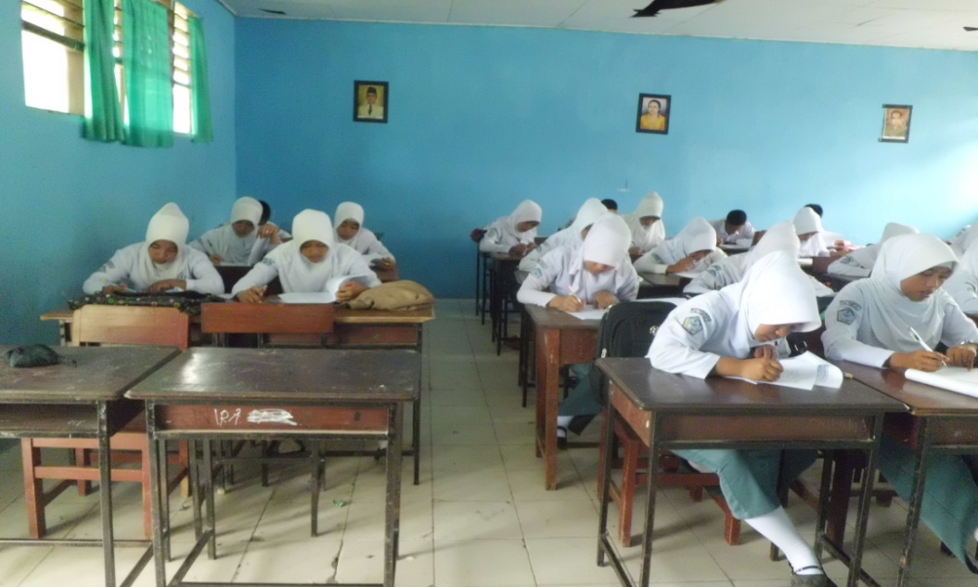
Gambar Pemberian Pretest
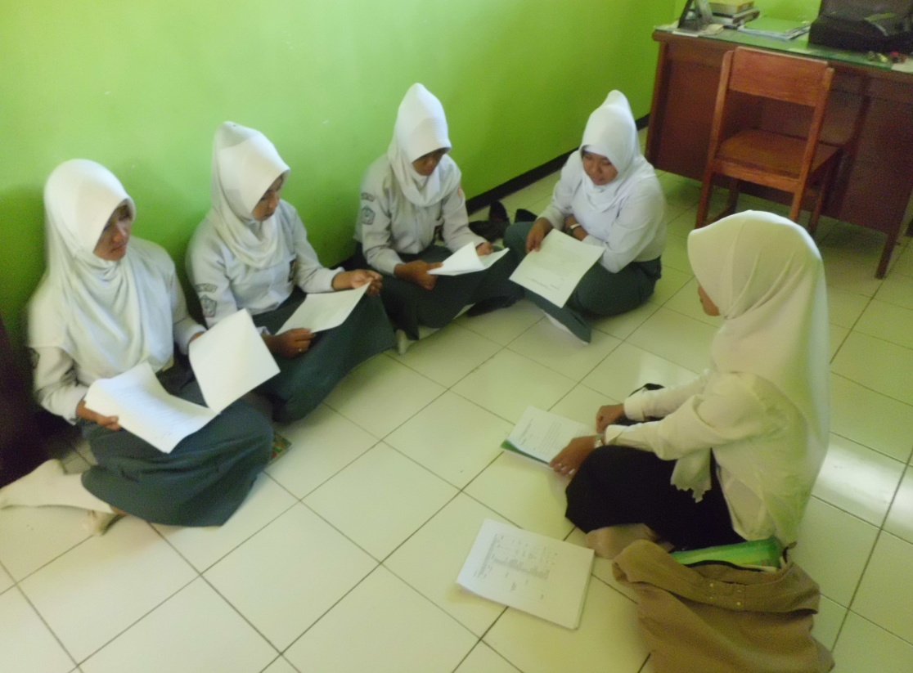
Gambar Pelaksanaan Teknik Reframing sesi I siswa menceritakan tentang kondisi yang dialami dan peneliti memberikan alternatif
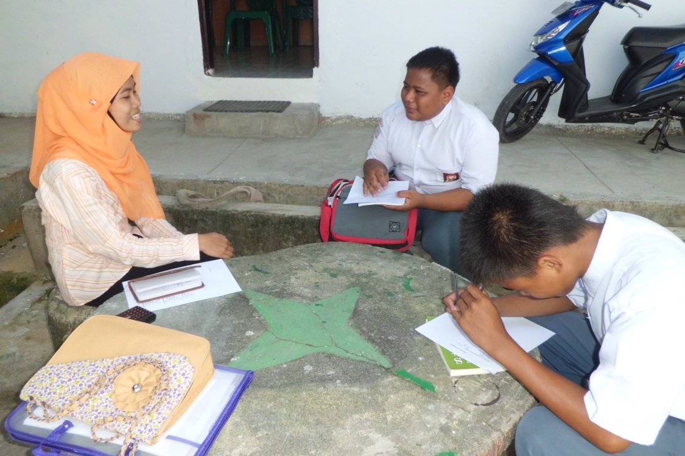

Gambar Pelaksanaan Teknik Reframing sesi II , Siswa mengungkapkan perasaaannya setelah diberikan tahap reframing
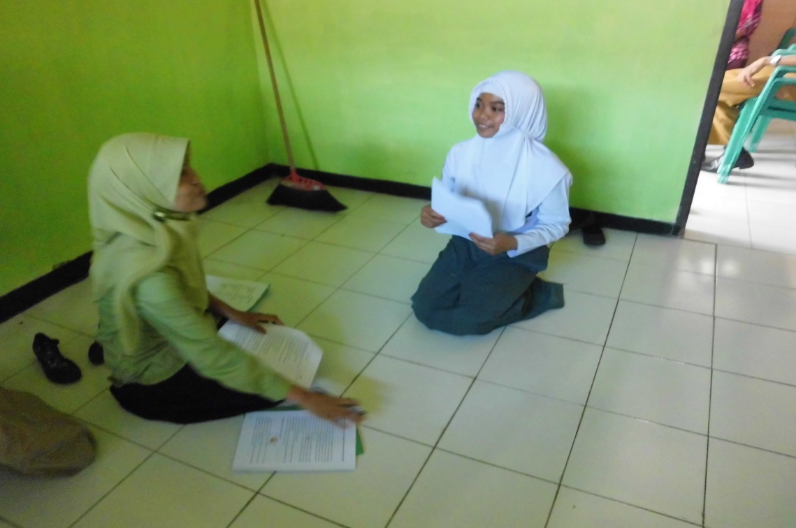
Gambar Pelaksanaan Teknik Reframing sesi ke III, siswa diberkian tips-tips agar tidak rendah diri

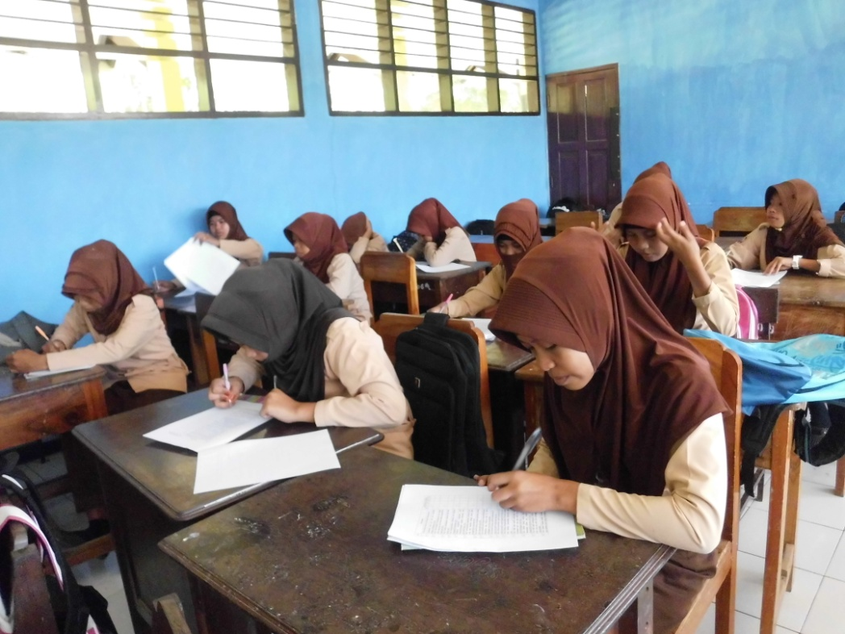
Gambar Pelaksanaan Posttest

